9 класс, 1 тур
1 Обозначим скорости танков v₁, v₂, v₃, расстояние между военной частью X и городом Y за L.
L/v₂ − L/v₁ = t = 1 ч.

L/v₃ − L/v₂ = t = 1 ч.

L/v₂ − L/v₁ = t

L = tv₁v₂/(v₁ − v₂)

L/v₃ − L/v₂ = t > v₃ = L/(t + L/v₂) = v₁v₂/(2v₁ − v₂)

v₃ = 15 км/ч.
..

3 В левую сторону.

6. Ответ:2 м/с
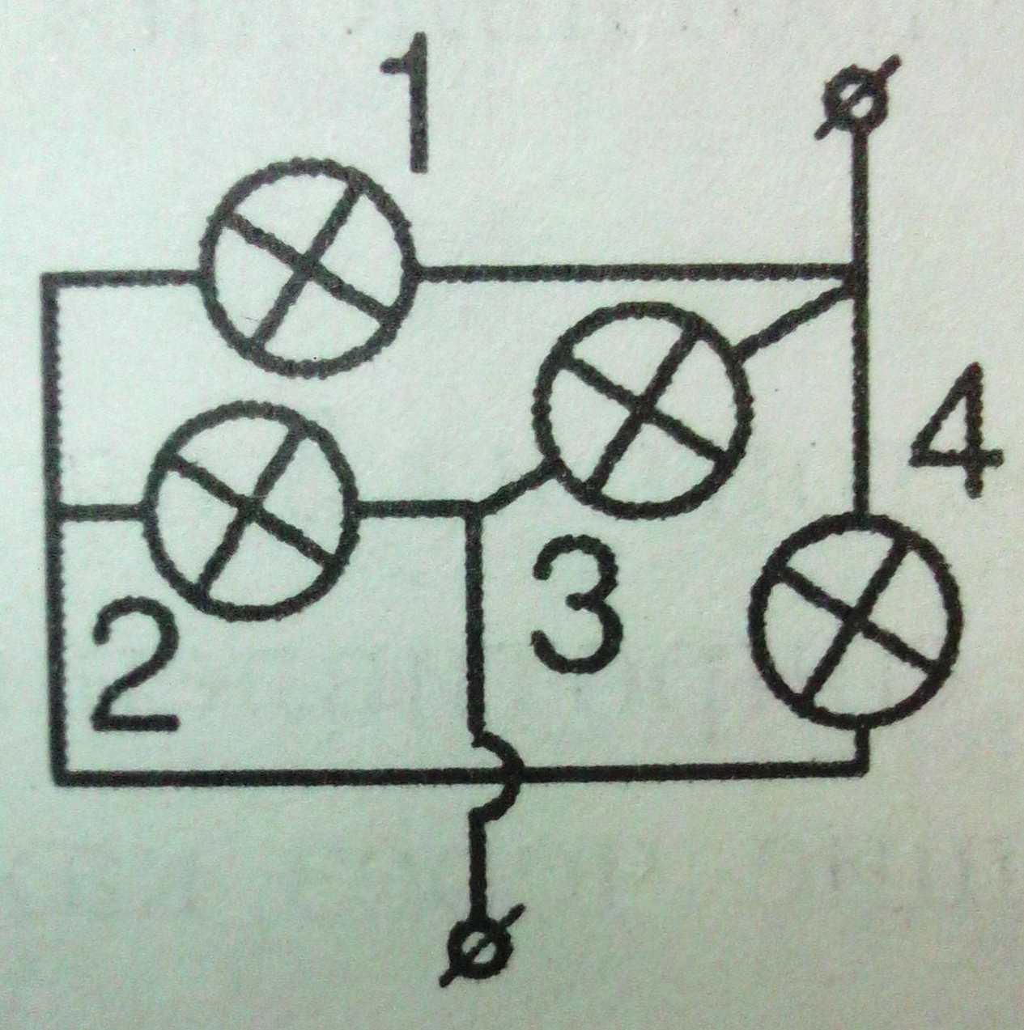
4321

